TEMA i strategien – diskusjonsnotat til organisasjonen
Mai-juni 2026
Hvilke temaer skal vi jobbe med i neste periode, og hvorfor akkurat dem? Skal vi vedta noen temaer som vi jobber med gjennom hele strategiperioden? Målet må være at vi ikke starter den diskusjonen på nytt hver gang det dukker opp en ny finansieringsmulighet, eller på hvert landsmøte. Begreper som «sak» og «tema» går litt om hverandre, og det som listes opp befinner seg på flere ulike nivåer, så vi har behov for å rydde litt i begrepsbruken.

I formålet slår vi fast at vi skal jobbe for samfunnsendringer som reduserer overforbruk og global ulikhet.
I årsplanen for 2026 har vi skissert følgende tema: Stopp temu, grønn matomstilling, matsvinn, tekstilavgift, åpenhetsloven, oljefondet, global klimarettferd, fossilreklame, bygg, økt grunnstøtte, forbruksbaserte klimamål, klimaulikhet nasjonalt, banker, transport, oljeutvinning, havbunnsmineraler. Disse har ulike prioritering (A til D) og vi jobber med disse på ulik måte.
På nettsiden under «våre tema» presenterer vi temaene Bærekraftig mat, overforbruk, klær og penger. Nederst på siden går det også an å klikke seg videre til Mer norsk plantemat, matsvinn, åpenhetsloven og miljøgifter.
Hvis vi kategoriserer eller sorterer disse, ser vi at de befinner seg på (minst) tre ulike nivåer:
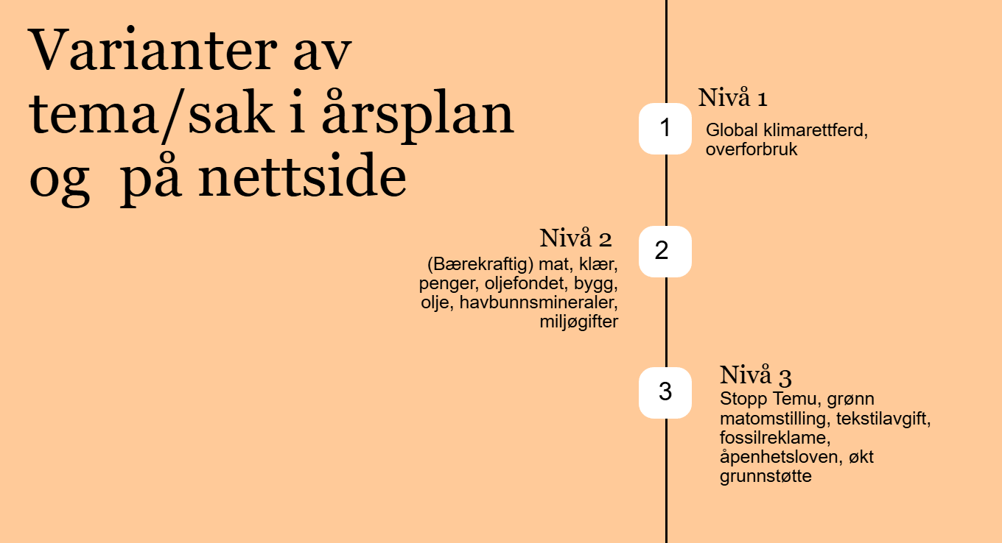
D vi har plassert på nivå 1 er ekstremt omfattende, og man kan si det befinner seg på samme nivå som formål og visjon.
Nivå 2 er bredere arbeidsområder, mens Nivå 3 er mer konkrete saker der man stort sett vil kunne krysse av for «oppnådd» eller «ikke oppnådd».
Hvis vi skal diskutere hvor mange temaer vi skal ha i neste strategiperiode, er det hensiktsmessig å ha en felles forståelse av hva et tema er, på hvilket nivå de i så fall skal defineres på. Vi må også diskutere hva kriteriene skal være for valg av tema. Eksempler på slike kriterier kan at vi over tid har muligheten til å bygge kunnskap, politikk, nettverk, troverdighet og folkelig engasjement innenfor temaet, og hva kan Framtiden i våre hender tilføre som ingen andre kan/gjør.
Vi ønsker at dere – avhengig av hva dere rekker – diskuterer disse spørsmålene enten i lokallag eller med dere selv, og sender til torje@framtiden.no innen søndag 14. Juni.
- På hvilket nivå bør temaer i ny strategi ligge på? Bruk gjerne eksempler.
- Hvilke temaer bør Framtiden i våre hender satse på de neste fem årene?
- Hvilke kriterier bør ligge til grunn for valg av temaer i ny strategi?
- Hvordan skal vi forholde oss til mer strukturelle/systemiske spørsmål som påvirker overforbruk og ulikhet på tvers av temaer (eks: reklamepress, arbeidstid, plattformøkonomi, forbrukskultur)?
- Hva bør vi være kjent for?
- Er det noen temaer eller saker som bør bort?

